报告信息网上公开表
用人单位名称 | 昌邑市陇鑫食品有限公司XP22E05005
地址 | 山东省潍坊市昌邑市围子街道206国道与下小路交叉路口北1.5公里处
联系人 | 董志刚
项目类别 | 现评
项目组人员 | 王珂、宋文博
现场调查人 | 荆树安、王秀东 | 现场采样人 | 王珂、宋文博
现场检测人 | 王珂、宋文博 | 用人单位陪同人 | 董志刚
现场采样与检测时间 | 2022.05.17~2022.05.19
现场调查  照片 | 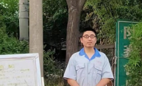
现场采样  照片 | 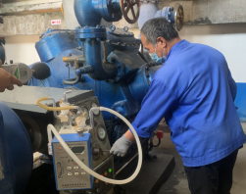
现场检测
照片

